Муниципальное общеобразовательное
учреждение «Гимназия №9»

Тема проекта: «Образ Добрыни Никитича
в былинах».

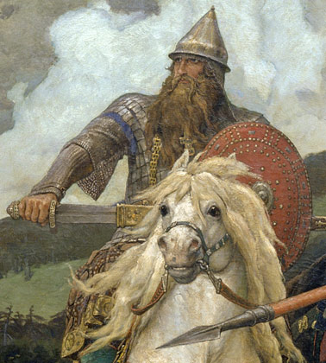

Выполнила
ученица 4 класса
Белоконь Елизавета
Руководитель проекта
Князева Жанна Викторовна

Электросталь 2011

Тема. «Образ Добрыни Никитича в русских былинах».
Цель. Проанализировать образ Добрыни Никитича в русских былинах и сделать выводы об этом богатыре.
Задачи. Узнать из дополнительной литературы о Добрыне Никитиче; провести опрос по теме работы среди учащихся; прочитать былины, в которых действует Добрыня Никитич; проанализировать образ Добрыни Никитича и сделать выводы.
Объект исследования. Добрыня Никитич.
Предмет исследования. Русские былины.
Методы исследования. Размышления, чтение книг, опрос, анализ результатов.

I. Основная часть

- Былины и их главный персонаж.
Конечно же, трудно представить человека, который не знал бы, что такое былины и не прочитал хотя бы одну из них. Однако чаще всего о былинах имеют весьма общее представление, а нередко и ошибочное.
Мы знакомимся с былинами по книгам, поэтому считаем их литературными произведениями, но это не так. Создателем былин является народ; былины не имеют авторов, как произведения художественной литературы. Их исполняли народные сказители, исполняли по памяти, как слышали от своих предков. Самое слово былины происходит от слова быль, т.е. в этих старинных песнях поется о том, что было, о том, что происходило на самом деле.
Воспевая богатырей, защитников Родины, былины звали на подвиг во славу отечества, поднимали в тяжелую годину испытаний дух народа, воспитывали в отроках – юношах любовь к родной земле и ненависть к насильникам. Пример непобедимых богатырей, созданных народным искусством, вселял в людей мужество, укреплял чувство долга, чести.
Главным персонажем былин является богатырь. Он стал воплощением идеала мужественного, честного, преданного Родине, народу человека. Его не страшат несметные силы врага, не страшит даже сама смерть! Чтобы подчеркнуть силу героя, величие подвига, сказители изображают его
сражающимся в одиночку против вражьих сил, которых «черным-черно, как черных воронов»…

2. Происхождение образа Добрыни.
Каково же происхождение образа Добрыни Никитича? Добрыня Никитич имеет вполне реального исторического «прототипа»- это знаменитый дядя князя Владимира Святославовича, посадник новгородский, а затем воевода Киевский Добрыня. Но существует и другая версия, согласно которой былинный Добрыня - собирательный образ, вобравший черты многих древнерусских Добрынь.
Исследователь Ю.И.Смирнов отмечает, что летописи связывают, по крайней мере, семь Добрынь:
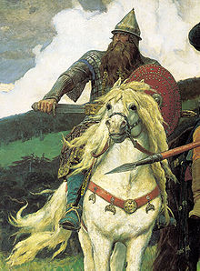
Виктор Михайлович Васнецов. Фрагмент картины «Богатыри», изображающий Добрыню
- в сведениях по Х век упоминается несколько раз Добрыня, дядя Владимира I Святославовича;
- по ХI век – Добрыня Рагуилович, воевода Новгородский;
- по ХII век – новгородский посадник Добрыня, киевский боярин Добрынка и суздальский боярин Добрыня Долгий;
- по ХII век – Добрыня Галичанин и Добрыня Ядрейкович, епископ новгородский.
Былинный Добрыня, при сравнении с летописным Добрыней, дядей Владимира, кажется не имеющим с ним ничего общего. В то время, как летописному Добрыне принадлежит едва ли не руководящее значение до вступления Владимира на престол Киевский и долгое время спустя после этого, Добрыня былинный занимает при дворе Владимира второстепенную роль. Мало того, былинный Добрыня жалуется матушке на свою судьбу: он жалеет о том, что мать не родила его горючим камешком, что она не бросила этот камешек на дно синего моря, где он лежал бы спокойно и был бы избавлен от необходимости ездить по чистому полю.
Это несходство может быть объяснено тем, что под именем Добрыни в былинах воспевается не один Добрыня, дядя Владимира, но и ряд других Добрынь, которые были смешаны с первым. Так, в Тверской летописи рядом Александром Поповичем (Алешей Поповичем былин) упоминается его товарищ Добрыня (Тимоня) Златопояс; а в Никоновской летописи упоминаются Александр
Попович, его слуга Тороп и Добрыня Разанич Златый Пояс.

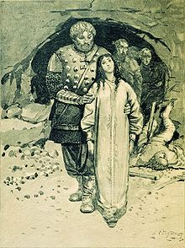
Андрей Петрович Рябушкин. «Добрыня Никитич». 1895. Иллюстрация к книге «Русские былинные богатыри
Если в Илье Муромце подчеркивается его крестьянское происхождение, а в Алеше Поповиче – «поповское»(духовное), то Добрыня Никитич – воин. В ряде текстов он выступает как князь, упоминается его княжеское происхождение, его «княженецкий» дом и его дружина. Из всех богатырей он ближе всего к князю Владимиру Красное Солнышко: иногда он оказывается его племянником, он часто находится при Владимире и выполняет непосредственно поручения князя, сватает для князя невесту, ведет, по желанию княгини, переговоры с каликами перехожими, проверяет похвальбу Дюка и т.п. Не случайно Василий Каземирович, посланный князем Владимиром со сложным поручением собрать дань в Орде, просит себе в спутники Добрыню Никитича. В ряде былин говорится о его купеческом происхождении: он родился в Рязани и был сыном богатого гостя Никиты Романовича. Отец его умирает, когда Добрыня Никитич был ещё ребёнком или даже находился во чреве матери. Его воспитывает мать Амелфа Тимофеевна, благодаря которой Добрыню Никитича отдают в учение, где он «научился в хитру грамоту». Его «вежество», знание манер постоянно подчеркивается в былинах: он поет и играет на гуслях, искусно играет в шахматы, побеждая непобедимого знатока этой игры – татарского хана, он выходит победителем в стрельбе.
Во всяком случае в былинах о Добрыне есть некоторые черты, которые могут иметь связь с историческим дядей Владимира: добывание невесты для Владимира представляет несомненный отголосок истории с Рогнедой.
Добрыня Никитич – мифологизированный образ богатыря в былинном эпосе. Добрыня Никитич
входит в богатырскую троицу вместе с Ильёй Муромцем и Алешей Поповичем. Он второй после
Ильи Муромца по значению богатырь. В одних былинах Добрыня Никитич выступает в сообществе с Ильёй и/или Алешей, в других – с иными богатырями (Дунай, Василий Каземирович), в третьих – в одиночку.
В былине иногда кратко, иногда довольно подробно рассказывается о детстве героя, о его росте,
возмужании, воспитании в доме матери. Поётся о том, как необычно рано начинает сказываться в герое его богатырская природа.
3. Добрыня Никитич в былинах.
Былинные сюжеты, в которых участвует Добрыня:
- Добрыня бьётся со змеем Горынычем на р. Пучае (иначе Израе) и освобождает племянницу князя Владимира Забаву Путятину или его дочь Марфину, или сестру Марью Дивовну;
- Добрыня вместе с Дунаем едет к королю Ляховицкому, чтобы посвататься от имени Владимира за Апраксу – королевичну, которую затем и привозит в Киев;
- встречается с Настасьей, бьётся с ней, а затем женится на ней;
- уезжает надолго от жены, которая собирается выйти замуж за Алёшу Поповича. Приезд в день свадьбы и расстраивает свадьбу;
- оскорбляет волшебницу Марину, которая обращает его в тура. Возвратив свой прежний вид,
Добрыня казнит Марину;
- бой Добрыни с Ильёй.
Подобно некоторым другим богатырям, Добрыня рано обнаруживает богатырские качества. Его первый подвиг связан с тем, что он неожиданно для себя ощущает смутную потребность отправиться из дому – то ли на охоту, то ли побродить по полю, то ли выкупаться в Пучай-реке. В большинстве версий выезд его происходит не из Рязани, а из Киева: рязанец по происхождению, он истинно киевский богатырь. Но это придет к нему уже когда он совершит свой первый подвиг. Матери ведомо, что её сына у Пучай – реки подстерегает какая-то опасность, душа её полна тревоги, и она просит Добрыню не ходить туда. По её описаниям, река эта наделена фантастическими свойствами. Но сын не слушает предупреждений матери: такова уж доля богатыря – действовать вопреки советам и нарушать запреты. Он отправляется к Пучай-реке, купается, оказывается безоружным в тот момент, когда перед ним неожиданно возникает страшный змей.
Все-таки богатырю удается одолеть змея, и, чтобы не погибнуть, тот предлагает Добрыне побрататься и обещает не летать на Русь и не уносить людей в полон. Добрыня великодушно соглашается, но змей немедленно нарушает данное слово и уносит в свои пещеры племянницу (или даже дочь) князя Владимира. И теперь уже Добрыня действует не по собственному почину, но по поручению князя: он, как советует ему мать «выводит из конюшни отцовского коня, что стоит уже пятнадцать лет, кормит и поит его, а мать между тем приготавливает для него плеть, обладающую чудесными свойствами. Добрыня едет на гору Сорочинскую выручать «полон русский».

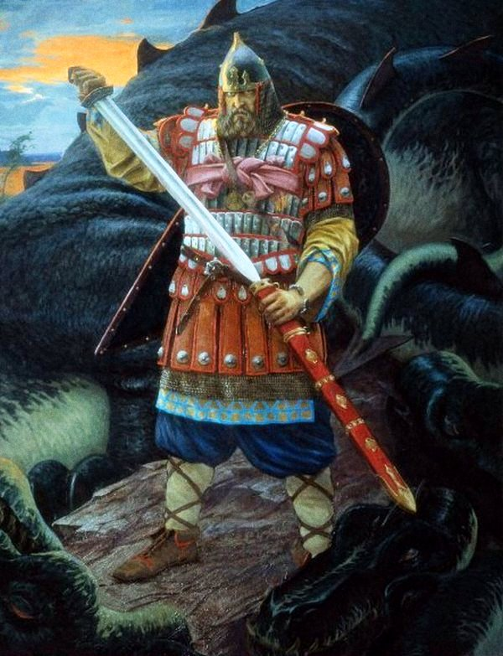

СТАНИСЛАВ МОСКВИТИН ДОБРЫНЯ НИКИТИЧ
Полчища «маленьких змеенышей» пытаются подточить ноги коню, и тогда богатырь бьет коня чудесной плеткой: тотчас «бурушко» отряхивает змеенышей, открывая путь к пещерам.
Начинается жестокий бой со змеем, он длится трое суток, Добрыня устал - и в этот момент он слышит голос с небес: надо продержаться ещё три часа. Добрыня одерживает победу, змеиная кровь заливает всю землю, богатырь и конь не могут выбраться из нее, и тогда, снова слыша тот же голос, Добрыня бьет копьем в землю, приговаривая:

Расступись-ка ты же,
матушка сыра земля,
На все на четыре да на стороны
Ты прижри-ка эту кровь
да всю змеиную.

После этого Добрыня идет по пещерам и выводит на волю «князей, князевичей», «королей, королевичей», девиц и в конце – княжескую племянницу или дочь. Борьба со змеем, похищающим людей,- традиционная тема мировой мифологии. Былина о Добрыне полна разного рода мифологических подробностей (волшебная река, чудесное оружие и др.). В то же время миф этот переносится в обстановку былинного Киева: змей выступает как враг государства, и Добрыня, побеждая его, совершает общенародный подвиг.
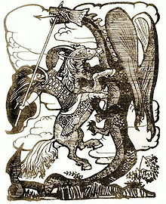 | Иван Яковлевич Билибин. «Битва Добрыни со змеем»

Еще один известный былинный сюжет рисует Добрыню Никитича сватом, добывающим для князя
Владимира невесту. На пиру Владимир описывает, какой должна быть его невеста. Богатырь Дунай Иванович указывает на Апраксу – королевишну, дочь литовского короля, как носительницу соответствующих качеств. Вместе с Добрыней Никитичем они добывают невесту князю. Добывание невесты родственником (старшим) жениха принадлежит к числу архаичных элементов былины; вместе с тем оно связано с историческим эпизодом, засвидетельствованным летописью, когда князь Владимир посылает Добрыню к Рогволоду в Полоцк просить его дочь стать невестой Владимира.
Известны былины и о женитьбе самого Добрыни Никитича на полянице Настасье, иногда соединяемые с мотивами купания в реке и поединка со Змеем. Наконец, общеизвестен круг былин с сюжетом «муж на свадьбе собственной жены»: Добрыня надолго уезжает в чисто поле в поисках «супротивника». Своей жене Настасье Никулишне он завещает ждать его 12 лет и лишь после этого выходить снова замуж, но только не за Алешу Поповича. Жена верно ждет своего мужа , но Алеша приносит ей ложную весть о гибели Добрыни. Князь Владимир выступает как сват, просящий Настасью выйти замуж за Алешу. Она против воли вынуждена согласиться. Во время свадебного пира появляется Добрыня Никитич в одежде калики или скомороха и просит разрешения поиграть на гуслях – тогда Настасья узнает в неизвестном певце мужа (иногда узнавание совершается с помощью кольца, которое Добрыня бросает в чару, вручаемую им жене). Добрыня Никитич наказывает Алешу за обман. Илья Муромец выступает примирителем, напоминая, что Добрыня Никитич и Алеша «братьица крестовые». Все признают моральное превосходство Добрыни Никитича и неправоту Алеши.
В этой былине есть только одно чудо: невероятно быстрое возвращение домой. А в остальном – это семейная история, и Добрыня предстает здесь как заботливый муж, добрый сын. Он глубоко
переживает семейную драму, прощает жене её ошибку и строго наказывает Алешу, причем не за то, что посватался к его жене , а за то, что обманным известием о смерти Добрыни причинил боль матери.
О том, что Добрыня пришел из мифа, приобретя облик исторического героя, выразительно свидетельствует сюжет «Добрыня и Маринка». Добрыня гуляет по Киеву и забредает на улицу, где живет некая Маринка Игнатьевна, известная колдунья. У нее в это время в гостях Змей Горынище.
Добрыня поражает его стрелой (по другим вариантам, так пугает, что Змей бежит без оглядки).
Чтобы наказать богатыря, Маринка привораживает его: вырезает следы его ног и произносит над ними заговор. От этого заговора Добрыня становится совершенно беспомощным, он идет к Маринке свататься, а та оборачивает его гнедым туром. На этот раз, однако, Маринке не повезло.
Мать Добрыни (или по вариантам – его сестра) оказалась колдуньей посильнее ее. Явившись к Маринке, она пригрозила обернуть ее собакой, или сорокой, или свиньей. Напуганная Маринка летит к Добрыне и возвращает ему человеческий облик. Перед этим она заручается обещанием Добрыни взять ее замуж. Богатырь, однако, не исполняет данного слова и жестоко расправляется с
колдуньей. Сюжет о волшебнице, которая, прикинувшись невестой, обращает героя в животное,
известен мировой мифологии.
Особое значение надо придать былине о бое Ильи с Добрыней. Добрыня представлен в ней как
рязанский житель. Про самою Рязань говорится, что она «доселева» «слободой слыла», а вот «нынече» слывет городом. Прошла слава и о Добрыне как удалом борце – «немалая» славушка по всей земле до самой «Украины» - до Мурома. Илья Муромец едет в Рязань, чтобы убедиться в силе и удали Добрыни. Илья встречается с Добрыней в чистом поле. Ударились богатыри палицами, потом – мечами, соскочили с коней – принялись бороться. Бой закончился тем, что Илья и Добрыня побратились.

II. Анализ образа Добрыни Никитича.
Я решила провести опрос среди учащихся 4 класса, так как мне стало интересно: что думают другие ученики о Добрыне Никитиче? Им было предложено ответить на следующие вопросы:
- Чему учит нас былина?
- Кто такой Добрыня Никитич?
- Как он выглядел?
- Каким Вы себе его представляете?
- В каких былинах Добрыня – главный герой?
В опросе участвовали 29 учеников 4 класса. Варианты ответов я записала в таблицу:

1. Чему учит нас былина?
Быть добрыми, сильными | Любить свою Родину |  | Быть мудрыми,  честными |  | Защищать Родину от  врагов в трудное время
2. Кто такой Добрыня Никитич?
Богатырь |  | Русский воин |  | Защитник Родины
3. Как он выглядел?
Широкий в плечах, брови чёрные, волосы кудрявые |  | Лицо румяное, огромная  борода |  | Высокого роста, взгляд  суровый
4. Каким Вы себе его представляете?
Сильный, ловкий,  мужественный | У него было доброе сердце |  | Честным, преданным  Родине, народу |  | Это герой, всегда  готовый к подвигу
5. В каких былинах Добрыня – главный герой?
Добрыня и Змей Горыныч | Добрыня и Марина |  | Добрыня и Настасья |  | Бой Ильи с Добрыней

III. Выводы
Образ Добрыни Никитича – один из самых обаятельных и глубоких в русском эпосе. Это подлинный герой, всегда готовый к подвигу. Он там, где нужна помощь, смекалка, ум и такт, борьба с ересью и коварством, верность и смелость. Добрыня всюду верен своему цельному, определенному характеру. Бесконечно преданный Руси, богатырь ревниво оберегает свое достоинство как русского воина. Человеческие качества Добрыни определяются тем свойством, которое в былинах именуется «вежеством». Добрыня разумен в речах, сдержан, тактичен. Он умен, образован и отличается разнообразием дарований: он ловок, на ножку поверток, отлично стреляет, плавает, играет в тавлеи, поет, играет на гуслях. В богатырской дружине Добрыня незаменим. Он незаменим там, где нужно проявить не только силу, но и обходительность, такт: Добрыню посылают, когда требуется уладить какое-нибудь деликатное дело, примирить ссорящихся, передать важное послание. «На речах разумный», «с гостями почестивый», грамотный, в то же время храбрый и мужественный воин, искусный стрелок, Добрыня воплотил те черты культуры, которые были новыми для Древней Руси. Но и связи его с культурой языческой еще достаточно ощутимы. Он пришел к нам из восточной сказки, внесенный в былинный эпос.

IV. Заключение
В ходе своего исследования я нашла ответы на многие вопросы. Я прочитала много былин, узнала значение непонятных мне слов, провела опрос среди учащихся по теме исследования, узнала из дополнительной литературы многое о Добрыне Никитиче. Я сделала выводы о Добрыни Никитиче.

Словарь терминов
_____________________________________________________________________________________
Миф – древнее народное сказание о легендарных героях, богах, о явлениях природы; недостоверный рассказ, выдумка.
Мифология – совокупность мифов какого-нибудь народа; наука, изучающая мифы.
Народные сказители – носители и исполнители народных эпических жанров: сказок, былин, исторических песен, духовных стихов.
Исторический «прототип» - первообраз, оригинал, первоначальный образец, действующее лицо,
послужившее автору для создания литературного типа.
Калики перехожие – (от талин. caliga – сапог). 1. Паломник, странник. Совершали паломничество
к святым местам, были очень честными и набожными людьми, странники-слепцы, поющие духовные стихи.
Палицы – древнейшее ударно-раздробляющее холодное оружие, тяжелая дубина с утолщенным концом, либо окованным железом, либо утыканным большими гвоздями.
Вежество – приличное поведение, уважительное отношение.

Литература
1. Аникин В.П. Русский богатырский эпос.
2. Добрыня Никитич и Алёша Попович. М., Наука, 1974.
3. Круглов Ю.Г. Былины.

